Adagia: spreuken en gezegdes

Op 26-jarige leeftijd krijgt Erasmus toestemming om het klooster te Steyn te verlaten en te gaan studeren aan het Collège de Montaigue, een universiteit in Parijs.
Hij had (of kreeg) echter vrijwel geen geld om in zijn onderhoud te voorzien.
In het tweede studiejaar ontdekte hij dat veel studenten grote moeite hadden met het leren van Latijn. Omdat Erasmus juist heel goed in Latijn is (hij sprak deze taal op jonge leeftijd al vloeiend) kwam hij op het idee om daarin les te gaan geven. Het bleek het eenvoudigst om spreekwoorden en gezegdes uit het Latijn met hen te vertalen. Ook merkte hij dat niet alleen studenten veel aan deze lesmethode hadden maar dat ook andere mensen er zeer in geïnteresseerd waren.
Hij bracht zijn eerste leerboekje met ongeveer 200 Adagia en hun uitleg al vrij snel uit (1493).
Het bleek een enorm succes.
Zijn hele leven bleef Erasmus spreekwoorden, gezegdes en citaten verzamelen en kon steeds een dikker boekje laten drukken.
Kort voor zijn overlijden kon een dik boek met 4151 adagia plus uitleg gedrukt worden.

Zes jaar geleden werden in Frankrijk de 4151 adagia plus hun uitleg in drie dikke boeken in het Latijn en Frans uitgegeven. Maandenlang had een team van geleerden aan deze uitgave gewerkt. De drie boeken in een mooie omslag kost 150 euro.
In Amerika zijn alle Adagia in het Latijn en Engels uitgegeven.
In Nederland werd vier jaar geleden een boekwerkje met 275 adagia met hun uitleg in het Latijn en Nederlands uitgegeven.

In het najaar van 2008 was er een grote tentoonstelling in het museum Boijmans van Beuningen. Op winkelruiten, gevels van gebouwen en stoeptegels waren uitspraken en door Erasmus verzamelde spreuken en gezegdes geplaatst.
Foto’s van enkele daarvan zijn hier bij de betreffende spreuk geplaatst.

Uitspraken van Erasmus
Quavis terra patria
Heel de aarde is mijn vaderland
--- Niet alleen in Rotterdam voel ik me thuis, maar overal

Een leven zonder boeken is onleefbaar
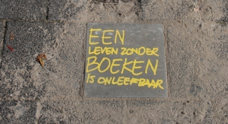

Waar ik mij goed voel, ben ik thuis

Ik wil een wereldburger zijn

Concedo Nulli
Ik wijk voor niemand

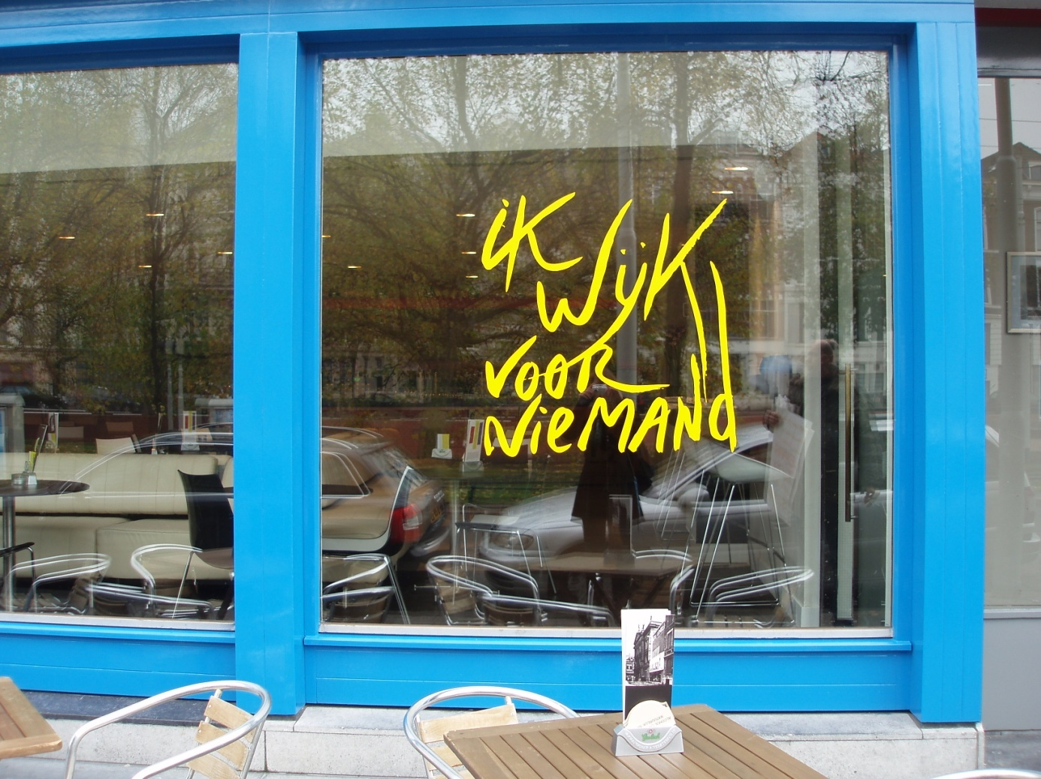

Zoet is de oorlog totdat je hem proeft

Het is het toppunt van geluk als je wilt zijn wie je bent

Er is een dwaze zotheid en een wijze

In verscheidenheid één

(staat op elke munt in de VS)

Laat iedereen z’n eigen overtuiging eren zonder die van een ander te beledigen.

Zonder plezier hou je iets niet lang vol

Spreekwoorden en gezegdes door Erasmus verzameld

Piscem natare doces
Je leert een vis zwemmen
Ook: Je moet een aap niet leren klimmen
Ook: Zingen voor een dove
--- wat je doet heeft geen zin

Venter auribus caret
De buik heeft geen oren
--- als mensen honger lijden, luisteren ze niet meer naar goede raad, en denken ze niet meer aan goed en kwaad.

Geliefden weven hun eigen dromen

Wensen maken rijk

Gedane zaken nemen geen keer

Geen gift is kostbaarder dan goede raad

Aan de rand van het ravijn bloeien de mooiste bloemen

Een brief bloost niet

In een vrij land moeten ook de tongen vrij zijn

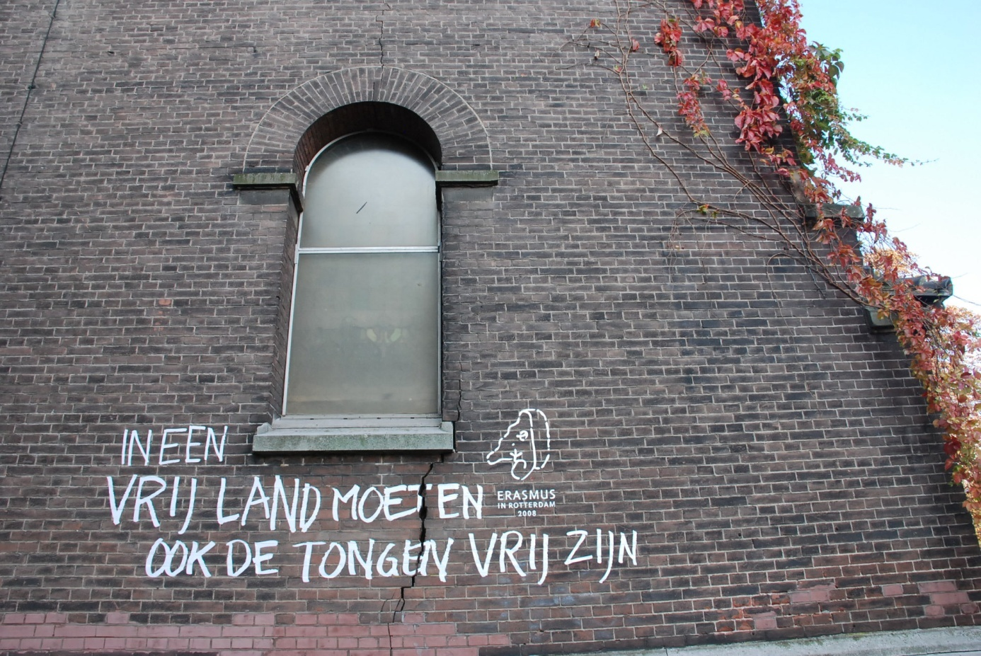

Niemand wordt voor zichzelf geboren

Een vriend is meer nodig dan vuur en water

Tijd slijt marmer

Als je goed spreekt, zal je snel overtuigen

Het ware geluk bestaat slechts uit de illusie die men zich daarvan maakt
of:
Het menselijke geluk hangt af van inbeeldingen

Het is goed twee ankers uit te werpen

De belangrijkste voorwaarde voor geluk is dat je wilt zijn wat je bent.

Kwaliteit beloont zichzelf

Wat mooi is, kost moeite.

Als ik weinig geld heb, koop ik boeken; Als ik dan nog iets overhou koop ik eten en kleren.

Jonge mensen zijn de hoop van een land

Een poëet wordt geboren niet gemaakt

Niets is dwazer dan wijs te zijn op het verkeerde moment

Wie de kunst verstaat met zichzelf te leven, zal zich nooit vervelen

Eén zwaluw maakt geen zomer
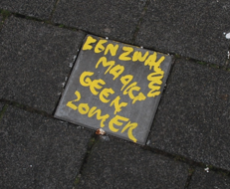

Niets droogt sneller dan een traan

Het hemd is nader dan de rok

Wie op twee hazen jaagt, vangt er geen enkele

Vergeet je oude vrienden niet als je nieuwe maakt

Grote stad, grote eenzaamheid

Een vos verliest wel zijn haren maar niet zijn streken

Afstand scheidt de lichamen niet de geesten

Gelijkheid verwekt geen oorlog

